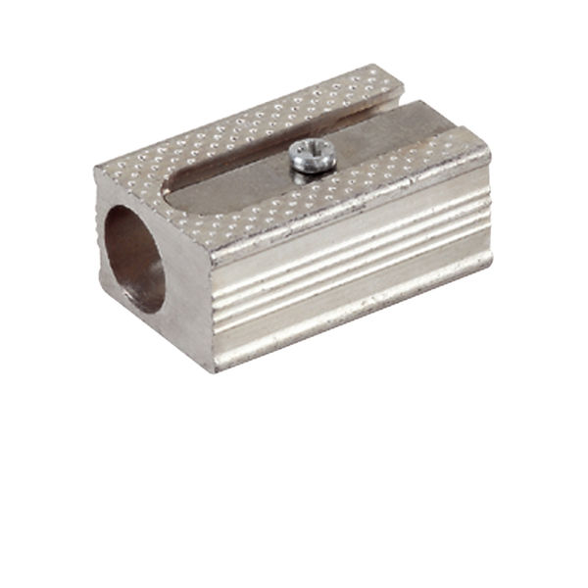
Puntenslijper: lichtmetaal
Voorwaarden: licht gewicht, tegen een stoot kunnen als je het product laat vallen, stevig genoeg om het mes op zijn plaats te houden als je een potlood slijpt, het mesje moet vervangbaar zijn dus een gleuf om het mes in te kunnen schuiven.
 | Licht gewicht | Tegen een stoot kunnen | Stevig | Gleuf voor het mes
puntenslijper | Ja | Ja | Ja | Moet niet
Materiaal-eigenschap | Lage dichtheid | stevigheid | stevigheid | Bewerkbaarheid

